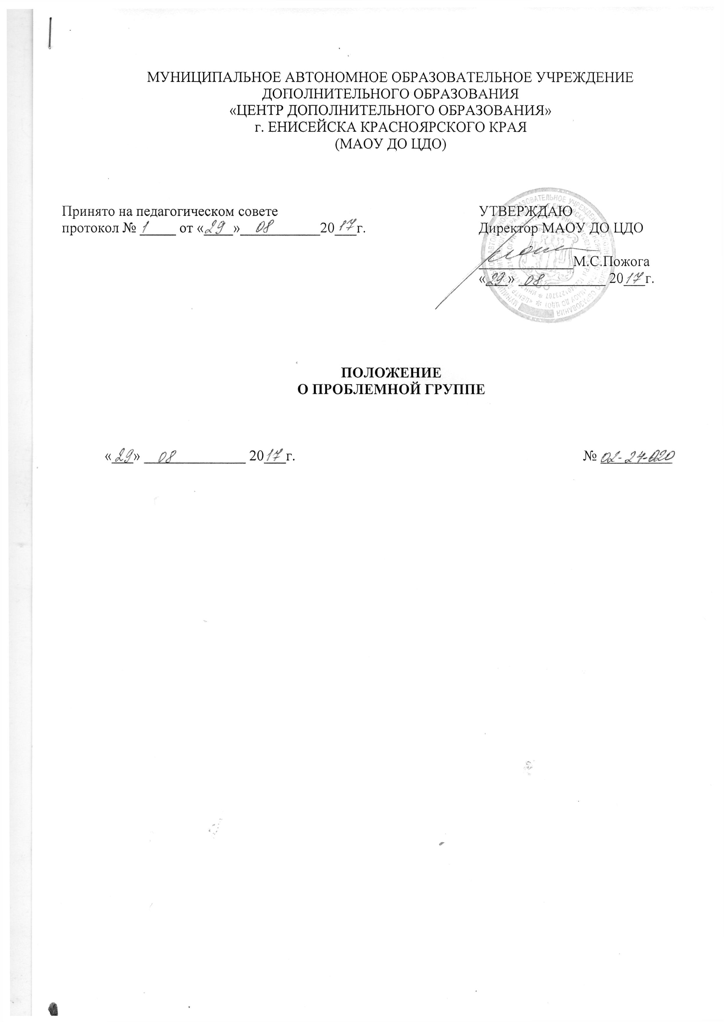

МУНИЦИПАЛЬНОЕ АВТОНОМНОЕ ОБРАЗОВАТЕЛЬНОЕ УЧРЕЖДЕНИЕ
ДОПОЛНИТЕЛЬНОГО ОБРАЗОВАНИЯ
«ЦЕНТР ДОПОЛНИТЕЛЬНОГО ОБРАЗОВАНИЯ»
г. ЕНИСЕЙСКА КРАСНОЯРСКОГО КРАЯ
(МАОУ ДО ЦДО)

Принято на педагогическом совете  протокол № _____ от «____»___________20___г. | УТВЕРЖДАЮ  Директор МАОУ ДО ЦДО  _____________М.С.Пожога  «___» ____________ 20___г.

ПОЛОЖЕНИЕ
О ПРОБЛЕМНОЙ ГРУППЕ

«___» ______________ 20___г. № __________

СОДЕРЖАНИЕ

1. Общие положения
2. Задачи проблемной группы
3. Организация работы
4. Документация и отчётность
5. Обязанности, права и ответственность проблемной группы

1. Общие положения

- Проблемная группа объединяет педагогов, интересующихся какой-либо научно-методической проблемой и желающих исследовать ее.
- Проблемная группа является самостоятельным звеном методической работы и субъектом управления.

2. Задачи проблемной группы

- Изучение определенной проблемы, выдвижение гипотезы и апробирование в практике работы педагога инноваций, с помощью которых можно разрешить проблему.
- Отслеживание результативности работы в ходе эксперимента и выработка рекомендаций для педагогов Центра.
- Обобщение результатов работы, их пропаганда.
- Содействие профессиональному росту педагогов.

3. Организация работы

- Проблемную группу возглавляет один из ее членов.
- Руководителем группы является педагог, глубоко интересующийся данным вопросом, выбираемый членами проблемной группы или назначаемый директором.
- Проблемная группа составляет план работы, который включает формирование и теоретические обоснования гипотезы, исследование и отслеживание результатов деятельности.
- Заседания группы проводятся не реже одного раза в четверть.
- Планирование работы проблемной группы осуществляется по следующему алгоритму:
- определить проблему, исходя из желаний педагогов;
- определить состав группы;
- определить промежуточные и конечные результаты;
- запланировать теоретическое изучение данной проблемы;
- изучить передовой опыт;
- разработать совместно практическую часть (конспекты, тематическое планирование и т. д.);
- планировать взаимопосещение занятий, посещение занятий заместителем директора по УВР, методистом, руководителем методического объединения с целью выявления положительного опыта;
- постоянно анализировать достигнутые результаты, определять целесообразность запланированного;
- вносить коррективы в планирование;
- в конце учебного года запланировать выход проблемной группы на коллектив.

4. Документация и отчетность

- План работы группы фиксируется в специальном журнале.
- Обсуждаемые вопросы, исследования фиксируются в форме аналитических таблиц, диаграмм, выводов и обобщений, а также рекомендаций педагогам Центра.
- Анализ деятельности проблемной группы представляется в методический совет Центра в конце учебного года или при завершении эксперимента.

5. Обязанности, права и ответственность проблемной группы

5.1. Обязанности проблемной группы:
- выявление приоритетной проблемы для работы;
- организация опытно-экспериментальной работы, обобщение и обнародование ее результатов;
- апробация новых технологий, методик, новых программ, учебников, учебных пособий и т.п., обеспечивающих развитие Центра в ходе решения выявленной приоритетной проблемы;
- ознакомление педагогов и родителей обучающихся с ходом и результатами своей работы;
5.2. Проблемная группа имеет право:
- ставить вопрос о включении своего плана работы по проблеме в план работы Центра и программу его развития;
- требовать от администрации, методического совета Центра помощи в научном, финансовом, материальном и другом обеспечении своей работы;
- апробировать новые технологии, методики, новые программы, учебники, учебные пособия и т.п., обеспечивающие развитие Центра в ходе решения выявленной приоритетной проблемы.
5.3. Проблемная группа отвечает за:
- качественную подготовку своих программных документов;
- результативность эксперимента, систематическое отслеживание его хода;
- объективное отслеживание результатов апробации, информирование администрации Центра не только о положительных результатах, но и о возможных негативных последствиях апробированных нововведений.

